Консультация для педагогов

«Нарушение бинокулярного зрения»

Анатомической основой бинокулярного зрения является определенная степень равновесия наружных мышц обоих глаз с одной стороны, и степень симметрии оптической установки правого и левого глаза. При этом в зависимости от положения глазных яблок в глазнице различают:

* ***Ортофорию*** — идеальное равновесие всех 12 наружных мышц обоих глазных яблок, когда и в состоянии покоя зрительные линии обоих глаз располагаются параллельно, и лучи от рассматриваемого предмета попадают на центральную зону сетчатки. Если при этом острота зрения с коррекцией не ниже 0,3 на каждый глаз, нормально функционируют как периферический, так и центральный отделы зрительного анализатора, — зрение бинокулярное.
* ***Гетерофорию*** (скрытое косоглазие) — в состоянии покоя зрительная линия одного глаза отклоняется слегка в сторону (чаще по горизонтали). Однако при появлении стимула к бинокулярному зрению это глазное яблоко автоматически устанавливается в правильное положение — бинокулярное зрение сохраняется.
* ***Явное косоглазие*** — зрительная линия одного глаза в силу различных причин отклоняется от нормального положения, и изображение от рассматриваемого предмета падает на разные (диспаратные) точки сетчатки правого и левого глаза. Поэтому в центральном отделе зрительного анализатора слияния изображений от обо- их глаз не происходит — зрение монокулярное.

Состояние, при котором только один глаз фиксирует рассматриваемый объект, тогда как другой отклонен в сторону, называют *косоглазием.* Оно может быть *содружественным* или *паралитическим.*

# Содружественное косоглазие

Возникает обычно в раннем возрасте: в основе заболевания чаще всего лежит выраженная анизометропия (нарушение рефракции глаз) или значительные степени аметропии (астигматизм, гиперметропия (дальнозоркость), миопия (близорукость)). Способствуют возникновению аметропии неблагоприятные факторы внешней среды, перенесенные общие заболевания, неправильное питание ребенка.

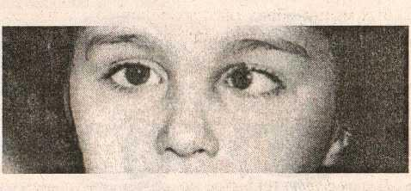Косоглазие подразделяется, во-первых, на *сходящееся* (глаз отклонен к носу) (рис. 15.1), *расходящееся* (глаз отклонен к виску) и *с вертикальным компонентом* (отклонение вверх или вниз). Во-вторых, различают косоглазие *монолатералъное* (постоянно отклонен один глаз) и *альтернирующее* (глаза косят попеременно).

Рис. 15.1. Сходящееся косоглазие

Отклонение глаза может развиться и у взрослых; это бывает через несколько недель после существенного снижения остроты зрения на одном глазу. При этом возникает серьезный зрительный дискомфорт, так как больной промахивается, пытаясь налить в чашку чай, спотыкается, поднимаясь по ступенькам, и пр., т.е. он страдает от невозможности оценить пространственные соотношения окружающего мира — бинокулярное зрение утрачено. Для содружественного косоглазия характерно:

* отсутствие бинокулярного зрения (хотя на начальном этапе острота зрения каждого глаза может быть хорошей);
* движения глазных яблок совершаются в полном объеме;
* угол первичного отклонения равен углу вторичного отклонения;
* двоения нет.

Определяется угол косоглазия по способу Гиршберга (рис. 15.2)

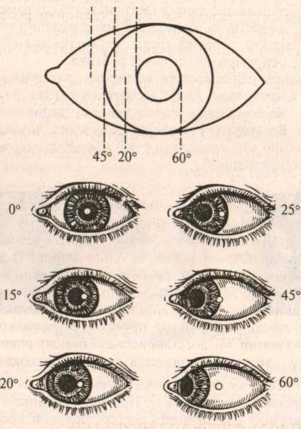

Рис. 15.2. Изменение угла косоглазия способом Гиршберга: вверху — схема, внизу — положение светового рефлекса при исследовании в зависимости от угла косоглазия

Если лечение косоглазия не осуществляется либо оно ведется непоследовательно или в недостаточном объеме, то при монолатеральном косоглазии острота зрения косящего глаза неуклонно снижается и очками не корригируется, даже если исходно она была хорошей. Развивается амблиопия от неупотребления. Это связано с тем, что область желтого пятна сетчатки такого глаза не участвует в полноценном центральном зрении.

*Рекомендации.* Консультацию, лечение и наблюдение у офтальмолога надо начинать возможно раньше после того, как содружественное косоглазие обнаружено.

*Лечение* выполняется последовательно и сводится к:

* соблюдению гигиенических требований по режиму зрительной работы на

близком расстоянии;

* назначению витаминов внутрь и медикаментов общеукрепляющего действия;
* подбору и выписке корригирующих аметропию стекол с периодической проверкой рефракции (каждые 6 мес.) и, при необходимости, их замене;
* при амблиопии к проведению комплексов упражнений, направленных на улучшение остроты зрения (плеоптическое лечение);
* проведению упражнений, направленных на улучшение фузии и восстановление бинокулярного зрения (ортоптическое лечение). Если после 2—3 лет плеопто-ортоптического лечения, проведенного в условиях специализированного кабинета, бинокулярное зрение восстановить не удается, прибегают к операции — ослабляют действие «сильной» мышцы и одновременно усиливают «слабую» мышцу. Вслед за хирургическим вмешательством вновь проводится весь комплекс упражнений по восстановлению бинокулярного зрения — это главная задача в лечении сходящегося косоглазия.

# Паралитическое косоглазие

Отклонение глазного яблока в глазнице обусловлено парезом или параличом одной (либо нескольких) из шести наружных мышц, обеспечивающих его подвижность. В результате изображение рассматриваемого объекта на косящем глазу формируется не в центральной ямке желтого пятна, а в стороне. При этом возникает двоение, которое исчезает лишь после того, как выключен один глаз из акта зрения. Такое состояние (диплопия) очень затрудняет ориентацию в пространстве, так как не позволяет отличить действительное изображение от мнимого.

Паралитическое косоглазие развивается при травмах наружных мышц глаза и глазницы, но особенно часто оно связано с заболеваниями центральной нервной системы различного генеза. В отличие от содружественного косоглазия для него характерны:

* диплопия (двоение изображения);
* ограничение (или отсутствие) движения глазного яблока в направлении, в котором должна действовать парализованная мышца;
* угол вторичного отклонения всегда больше угла первичного отклонения глазного яблока.

*Рекомендации:*

1. Окклюзирующая повязка на один глаз (можно заклеить одно очковое стекло) для уменьшения неприятных ощущений от двоения.
2. Консультация невропатолога, офтальмолога и эндокринолога.

Определить, какая мышца поражена, не представляет больших затруднений в случае, если в процесс вовлечена одна из мышц, двигающих глазное яблоко в строго горизонтальном направлении (внутренняя или наружная прямые). Намного сложнее, когда паралитическое косоглазие обусловлено поражением тех мышц, которые регулируют поворот глазного яблока кверху (верхняя прямая и нижняя косая) или книзу (нижняя прямая и верхняя косая). Но есть одно общее правило, которое следует запомнить: изображение, которое дает косящий глаз, расположено в пространстве так, как должна двигать глазное яблоко парализованная мышца; при этом расстояние между двумя изображениями увеличивается при смещении свечи в сторону парализованной мышцы.